 | Корпорация «Электронный архив»  тел.: (495) 792-31-31, факс: (495) 251-36-03  Web-сайт: www.elar.ru E-mail: info@elar.ru

ЭЛАР Комплекс по обеспыливанию старинных книг (ручной)
ЭЛАР КО_РЧН

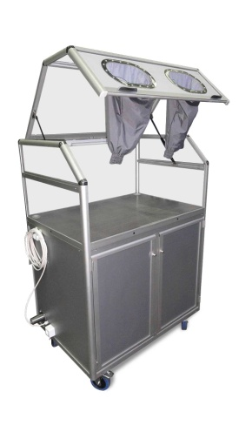
ЭЛАР Комплекс по обеспыливанию старинных книг является Российской разработкой решения по бережному обеспыливанию библиотечных фондов.
Комплекс позволяет предотвратить накопление пыли и других вредных элементов (микроорганизмов, спор грибков плесени и пр.), которые могли бы нанести ущерб состоянию документов, здоровью сотрудников и посетителей библиотек.
Корпус Комплекса изготовлен из анодированного алюминия с пылеотталкивающими и звукопоглощающими панелями, а все комплектующие изготовлены из высококачественных материалов, обеспечивающих долговременную работу при минимальном техническом обслуживании.
Рабочая зона Комплекса оснащена горизонтальной перфорированной столешницей из алюминия. Обеспыливание изданий происходит в вакуумной камере Комплекса при помощи специальных кистей с натуральным мягким ворсом. Камера оснащена защитой для рук от пыли. Отвод пыли и прочих частиц производится с помощью внешней вакуум образующей установки через многоступенчатый фильтр.
Обеспыливание одной единицы хранения проводится в ручном режиме, производительность зависит от формата, степени запыленности издания и навыка оператора.
Панель управления Комплексом обеспечивает максимальную безопасность работы оператора путем применения автоматических средств экстренного отключения электропитания.
Комплекс может быть легко перемещаем в пределах помещений хранилища т к имеет колесные опоры с обрезиненным ободом, стопором и углом вращения 360 градусов.
Система поглощения пыли снабжена высокопроизводительной вакуумобразующей установкой с пылеулавливающим микрофильтром HEPA (уровень фильтрации микрочастиц не менее 99,99 %) исключающей попадание удаляемой пыли обратно в книгохранилище.

Характеристики ЭЛАР Комплекса по обеспыливанию книг (ручной) ЭЛАР КО_РЧН
Максимальный размер единицы хранения (ГхШхВ) | 600 х 600 х 300 мм
Габаритные размеры (ГхШхВ) | 750 х 1050 х 1610 мм
Вес | 60 кг
Электропитание | 220 В / 50 Гц
Характеристики системы поглощения пыли
Мощность | 1,5 кВт / 2,0 HP
Напряжение | 220 В / 50 Гц
Защита | IP 55
Поток воздуха | 208 м3/час
Разряжение на входном патрубке | 240 мбар
Площадь HEPA фильтра | 4250 кв.см
Степень фильтрации | не менее 99,99 %
Вместимость бака | 5 л
Шум | 60 дб
Размеры (ДхШхВ) | 71 x 42 x 90.5 см
Вес | 73 кг

*Оставляем за собой право на внесение изменений в технические характеристики без предварительного уведомления

Корпорация «Электронный архив»
Тел.: (495)792-31-31 Факс: (495) 251-36-03
E-mail: info@elar.ru Web-сайт: www.elar.ru

